

**Teste de front-end projeto aeroporto**

Equipe: Camylle, Eduardo, Hadson, Urick

* Objetivos
* Fases do projeto
* Conclusão do projeto

**MOCKUP**

Buscamos ícones de aviões até encontrar o que está presente na mockup. Em seguida, criamos a mockup com base no ícone escolhido, suas cores e demais elementos. Posteriormente, desenvolvemos o HTML correspondente.

Utilizamos o Bootstrap para implementar a navbar. Inserimos o nome selecionado e criamos uma caixa de opções com os estados escolhidos.

Adicionamos um botão de consulta e uma div vazia destinada aos resultados dos dados buscados no XML.

Por fim, configuramos a fonte, adicionamos um botão para limpar as informações e incluímos um footer simples.

Feito por Eduardo e Hadson.

**SCRIPTS**

Inicialmente, foi criada uma função que, ao clicar no botão "Consultar" gerado no HTML, direcionava para a função principal do site, denominada função “consult”.

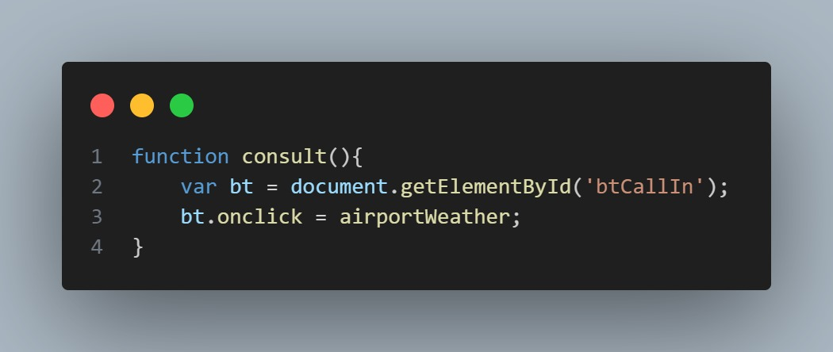

A função direcionada é "airportWeather", que retorna o valor dos estados selecionados na caixa de opções e altera o nome do estado com base nessa seleção.

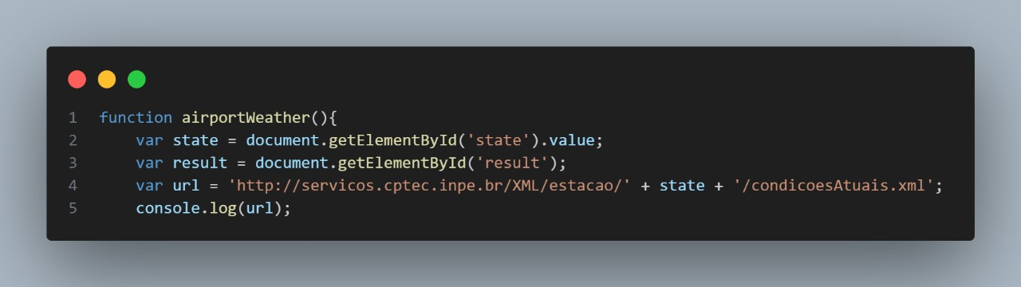

Foi adicionada a URL do XML fornecido para a realização da atividade, permitindo a alteração dos dados do XML e sua exibição na div de resultados.

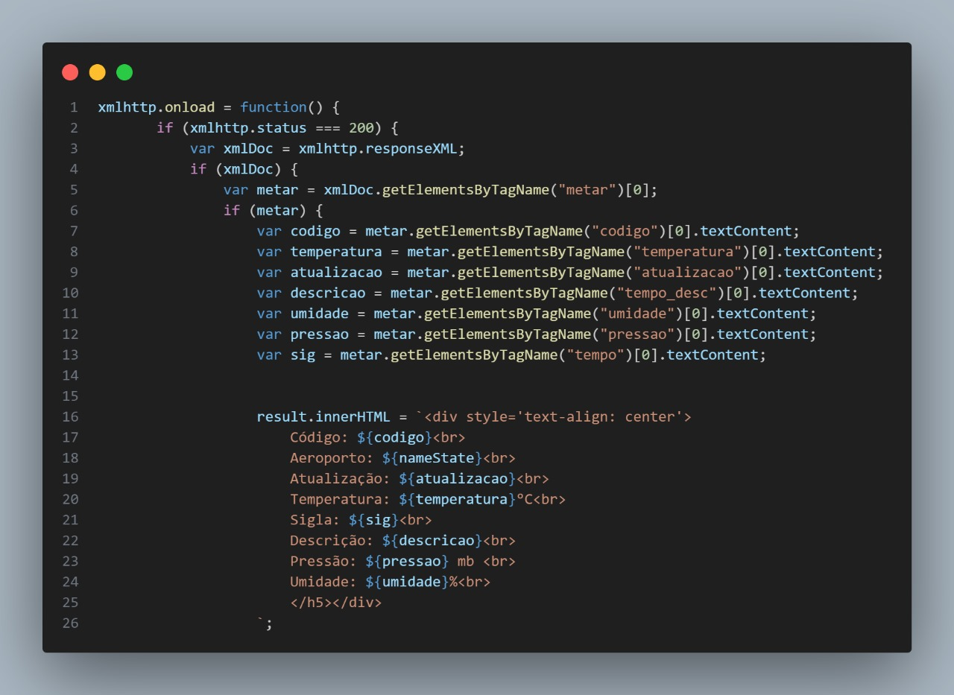

Além disso, foi implementada uma função de limpeza, acionada pelo botão criado no HTML, que, ao ser clicado, redefine o texto da div de resultados para uma caixa vazia.

Feito por Hadson.

**TESTES**

Foi realizado um teste para verificar se a URL estava sendo chamada corretamente e se os erros estavam sendo exibidos adequadamente.

No CSS, o body foi estilizado com um fundo azul (#191970), letras brancas, e alinhamento centralizado para todos os itens.

A navbar foi configurada com um fundo azul, letras pretas, conteúdos centralizados, margem de 5 e borda dupla. O texto da navbar recebeu a cor branca, fonte Verdana-Geneva e foi definido sem decoração de texto.

Para o título, foi utilizada a mesma fonte Verdana, fundo azul, alinhamento centralizado, tamanho de fonte grande e cor branca.

O botão de seleção foi estilizado com uma borda azul que aparece ao passar o mouse, utilizando um estilo de borda dupla.

O footer foi posicionado de forma fixa, com letras pretas, fundo azul, fonte Verdana-Geneva em estilo negrito oblíquo, e a mesma borda utilizada nos demais elementos. O fundo do footer foi definido como azul e margem zero. O botão no footer foi estilizado com a fonte Times New Roman.

No HTML, foi ajustado o alinhamento dos textos de resultado para o centro, garantindo que os dados apareçam centralizados ao realizar uma pesquisa.

Feito por Camylle e Eduardo

**CONSIDERAÇÕES E CONCLUSÕES FINAIS DO PROJETO**

Foram feitas alterações no idioma do projeto. Todas as funções, IDs e nomes foram traduzidos para o inglês. Esta mudança visa padronizar a linguagem utilizada e facilitar a compreensão e colaboração internacional.

Documentação foi feita por Urick.